**水平衡测试报告书**

**Water Balance Test Report**

用水单位：{name}

水表档案号：6653010

测试单位：成都千汇环保科技有限公司

测试时间：2023年8月—2023年10月

**单位负责人：曾宝兴**

**测试负责人：{age}**

**参加测试人：陈 臻 刘 勇 钟瑞伍**

**陈 雪 白 鸽 朱兴富**

**报告起草人：白 鸽**

**报告审核人：冯 梅**

**网管平面图：刘德友 白 鸽**

**计量网络图：白 鸽**

**水量平衡图：白 鸽**

目录

[第一部分 项目概述 1](#_Toc22862)

[1.1 项目由来 1](#_Toc28673)

[1.2 目的意义 2](#_Toc30838)

[第二部分 用水单位概况 4](#_Toc11995)

[2.1 用水单位基本情况 4](#_Toc15375)

[2.2 水源情况 6](#_Toc22613)

[2.3 供排水管网 7](#_Toc1620)

[2.4 主要用水设备和工艺流程 8](#_Toc13367)

[2.5 用水计量情况 11](#_Toc647)

[2.6 用水管理制度情况 13](#_Toc17481)

[2.7 现状用水水平 16](#_Toc11116)

[第三部分 水平衡测试 18](#_Toc25059)

[3.1 测试依据 18](#_Toc23135)

[3.2 测试方案 22](#_Toc8612)

[3.3 测试内容 27](#_Toc8680)

[3.4 测试结果 36](#_Toc24812)

[第四部分 水平衡分析评价 38](#_Toc3645)

[4.1 现状评价 38](#_Toc19005)

[4.2 节水潜力分析 44](#_Toc21070)

[4.3 持续改进方案措施建议 45](#_Toc17899)

[附件： 46](#_Toc25534)

[表1 用水单位取水水源情况表 47](#_Toc5811)

[表2 用水单位年用水情况表 48](#_Toc13623)

[表3 用水单位水平衡测试统计表 49](#_Toc23926)

[表4 用水单元水平衡测试表 50](#_Toc7049)

[表5 设备或工序水平衡测试表 51](#_Toc13905)

[表6 用水单位用水分析表 52](#_Toc15013)

[表7 非工业单位2022年运营情况统计表 53](#_Toc29842)

[表8 用水单位水计量器具配备统计表 54](#_Toc25405)

[表9 用水单位水计量器具配备情况表 55](#_Toc11866)

[表10 用水单位水计量器具抄读记录表 56](#_Toc600)

图1 用水单位供排水管网示意图

图2 用水单位水计量器具配备网络图

图3 用水单位各单元水平衡图

图4 用水单位水平衡图

**第一部分 项目概述**

**1.1 项目由来**

为贯彻落实国务院《关于实行最严格水资源管理制度的意见》国发〔2012〕3号、国家发改委、水利部、住建部、农业部、工信部、科技部、教育部、质检总局、机关事务管理局《关于印发〈全民节水行动计划>的通知》发改环资〔2016〕33号、国家发改委、水利部《关于印发<国家节水行动方案>的通知》发改环资规〔2016〕695号、四川省人民政府《关于实行最严格水资源管理制度的实施意见》川府发〔2014〕31号、四川省发改委、四川省水利厅《四川省节水行动实施方案》（川发改环资〔2017〕515号、四川省人民政府《关于印发四川省“十四五”水安全保障规划的通知》川府发〔2021〕18号等文件精神，为进一步推动节水型社会建设工作，根据GB/T12452-2022《水平衡测试通则》、GB/T7119-2018《节水型企业评价导则》，我校决定开展{skillsStr}工作。

**1.2 目的意义**

水平衡法是加强单位对用水进行科学管理行之有效的方法，也是搞好节水工作的基础。通过水平衡测试，可以摸清单位用水现状，绘制单位水量平衡图。了解合理用水水平，进行合理用水分析，找出节水潜力，从而有的放矢地采取相应的措施，达到节约用水和合理用水的目的。

通过水平衡测试，达到以下几个方面的效果：

1、健全单位的用水计量设备，建立单位的用水档案，加强单位用水管理的基础工作。

2、基本摸清单位的用水现状，用水基本参数之间的定量关系。

3、找出单位给水管网和设施的泄漏点，并采取修复措施，堵塞“跑、冒、滴、漏”。

4、为单位日常的用水管理打下坚实的基础。

5、为单位用水进行合理化分析，提供节水方案建议。

6、为单位制定合理的用水规划提供可靠的依据。

7、提高单位管理人员的节水意识，单位节水管理、节水水平和业务技术素质。

8、为城市水资源的系统分析，供需平衡研究，城市用水规划，未来经济发展的需水量预测以及城市水污染防治，制定不断提供单位用水水平的科技发展规划，提供较可靠的基础数据。

9、通过水平衡测试，得出相对应的考核指标，为单位制定内部考核指标提供数据基础。

10、通过水平衡测试，了解单位的合理用水需求，为单位增加取水量延续取水量提供技术支撑。

**第二部分 用水单位概况**

**2.1 用水单位基本情况**

**2.1.1用水单位简介**

{%avatar}成都市蓉城小学（芙蓉校区）位于成都市成华区保和街道斑竹社区大渡河路555号，隶属成都市成华区教育局，紧邻东客站，是在成都市蓉城小学一校两区的办学规模下建立的分校，成都市蓉城小学（芙蓉校区）于2021年建成，2021年9月正式招生投入使用。芙蓉校区占地面积18.2亩，建筑面积14951m2。计划办学规模24个班，现开设8个教学班级，2023年秋季学期有学生348人，教职工37人。学校秉持“为儿童立心·为民族立教”的办学宗旨，培养大气卓越的蓉城少年，努力以优质教育、高效管理服务于学生、贡献于社会。

**2.1.2地理位置**

{%avatar}

成都市蓉城小学（芙蓉校区）位置图

地址：成都市成华区保和街道斑竹社区大渡河路555号

**2.2 水源情况**

成都市蓉城小学（芙蓉校区）用水水源为市政自来水，无地下取水和地表取水。

取水水源：市政自来水

主要用途：生活用水

供水公司：成都市自来水有限责任公司

供水管径：DN100

**2.3 供排水管网**

**2.3.1给水管网**

成都市蓉城小学（芙蓉校区）给水管网由大渡河路市政给水管网从学校正门西侧接入DN100的管网供水，给水主管进入学校后，沿东侧供教学楼、食堂等区域用水。教学楼4、5楼为二次加压供水，其余区域为市政直供水。

学校给水主管材质为PE和PPR，消防管网材质为镀锌钢管。学校室外地埋给水管道长约120米，室内给水管网为明管。

成都市蓉城小学（芙蓉校区）供水管网情况详见附件：图1 用水单位供排水管网示意图。

**2.3.2排水管网**

成都市蓉城小学（芙蓉校区）污水主管沿教学楼、食堂外侧铺设。隔油池位于食堂南侧。化粪池位于学校东南角。污水从学校北二门排入大渡河路市政污水管网。

雨水管网沿校内建筑外围铺设，雨水从学校北二门排入市政雨水管网。

成都市蓉城小学（芙蓉校区）排水管网情况详见附件：图1 用水单位供排水管网示意图。

**2.4 主要用水设备和工艺流程**

**2.4.1主要用水设备**

成都市蓉城小学（芙蓉校区）主要用水位置为教学楼、行政楼和食堂，主要用水设备为水龙头、延时阀、冲水箱和直饮水机等。

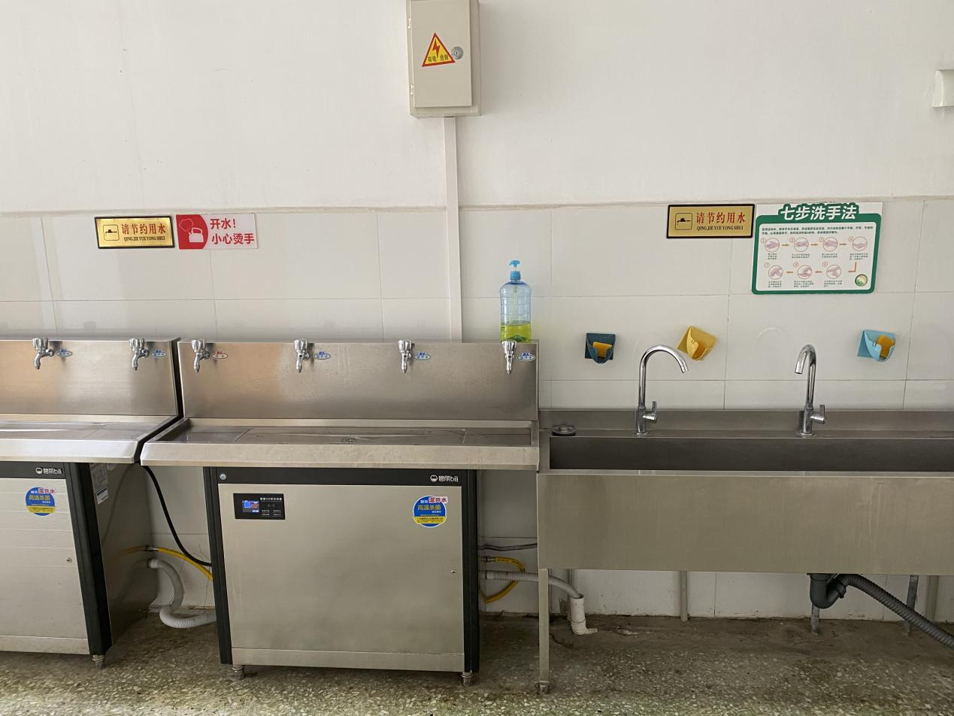

直饮水机和洗手区水龙头

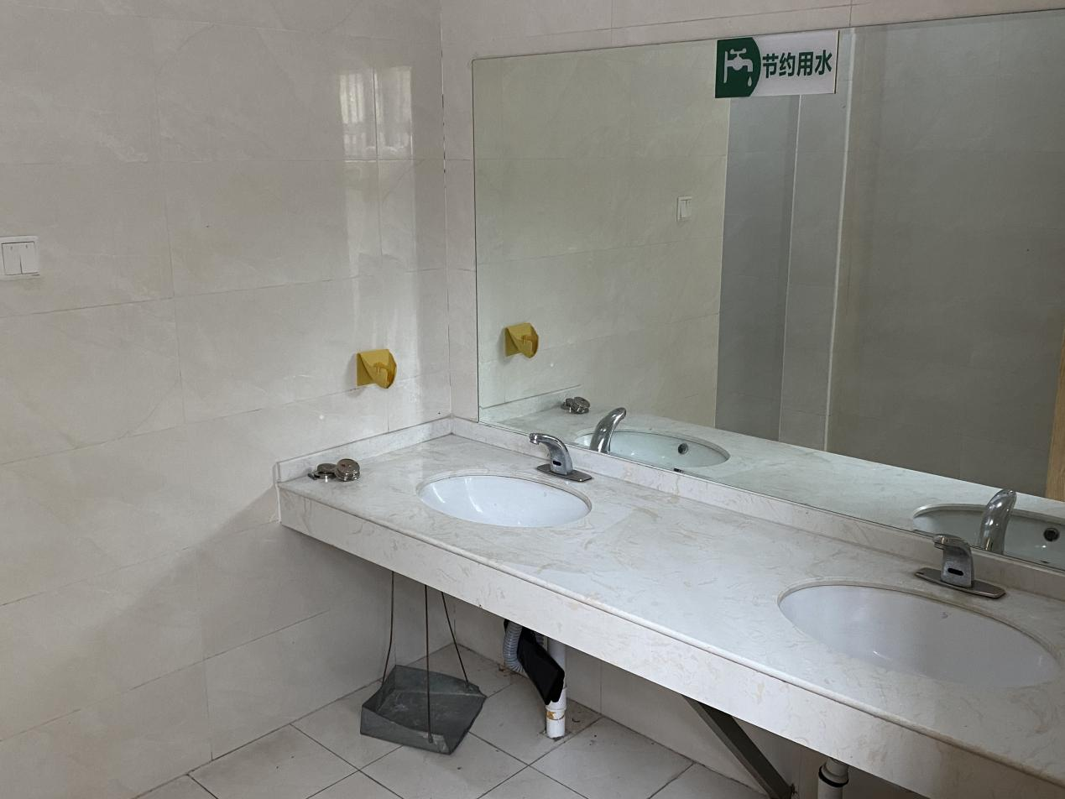

洗手区水龙头

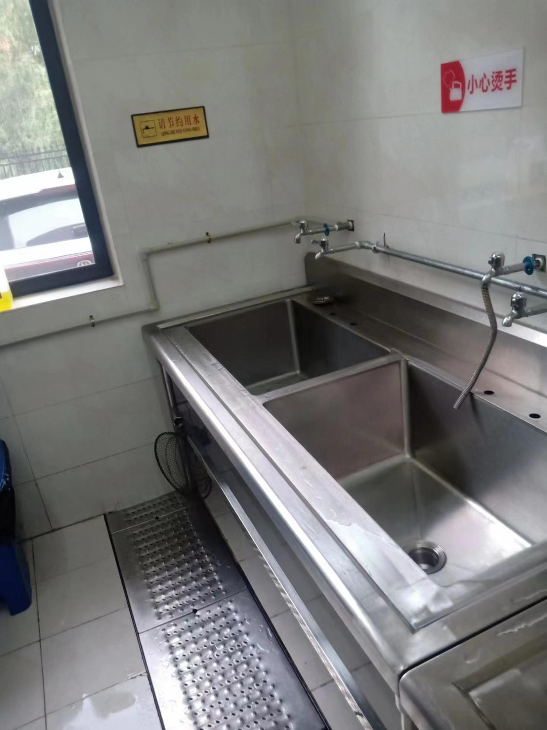

食堂后厨内用水器具

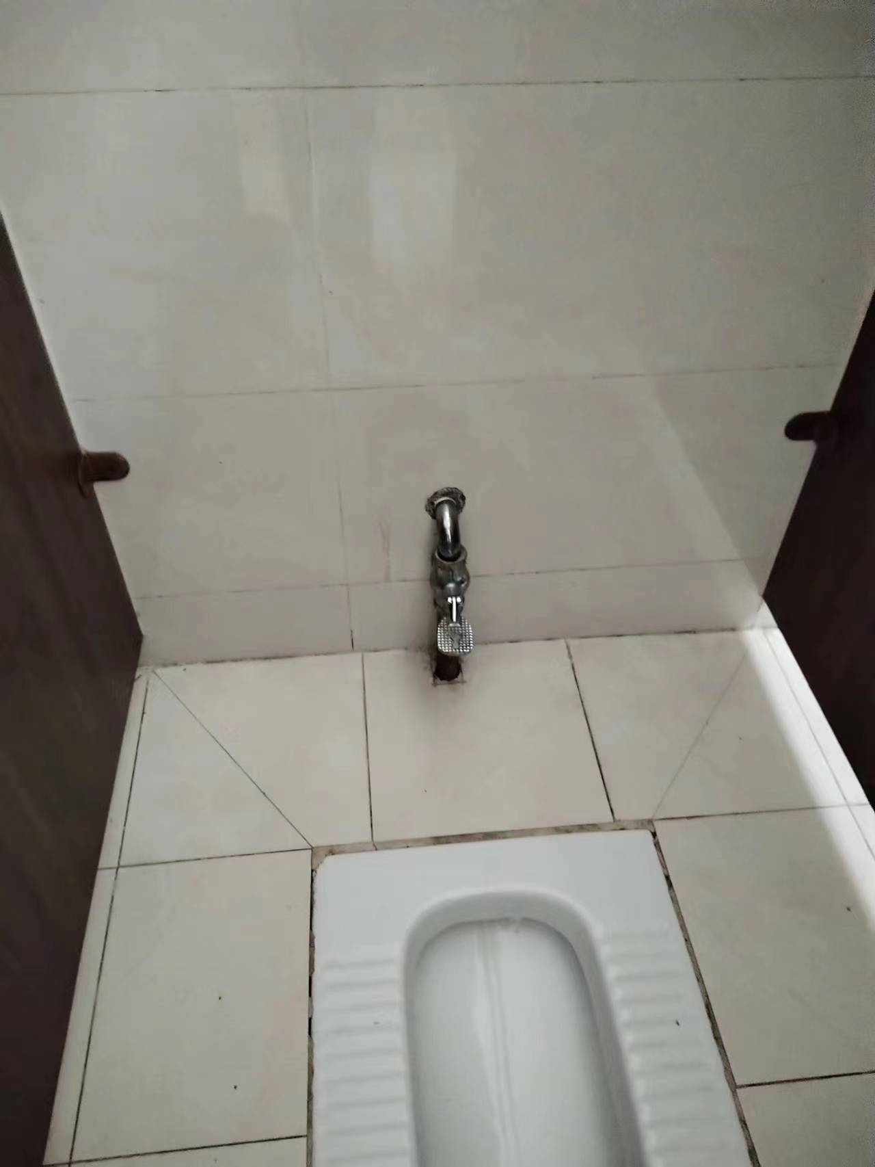

卫生间内用水器具

**2.4.2污水处理工艺**

成都市蓉城小学（芙蓉校区）排污为生活污水。食堂含油污水先经隔油池处理后，进入学校化粪池处理。学校其余生活污水排入化粪池处理。学校化粪池为符合国家标准的三格式化粪池，化粪池第一池主要截留含虫卵较多的粪便，厌氧发酵分解分层，上层粪皮、中间粪液和底层粪渣。第二格延续第一池的阻留沉淀寄生虫卵，深度厌氧发酵，游离氨浓度上升，杀菌杀卵。第三格其病毒虫卵已基本杀灭和消除，经沉淀后排入市政污水管网。

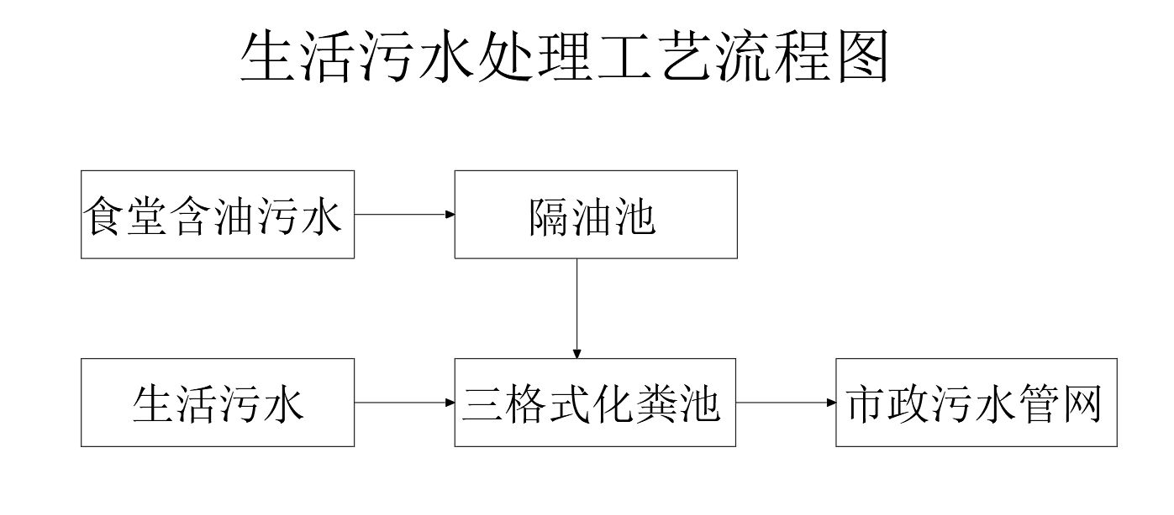

**2.5 用水计量情况**

**2.5.1水计量器具配备情况**

成都市蓉城小学（芙蓉校区）现有水计量器具配备情况表

|  |  |  |  |  |  |
| --- | --- | --- | --- | --- | --- |
| 水源 | 水计量器具级别 | 应装数（支） | 实装数（支） | 装表率 | 完好率 |
| 市政  自来水 | 一级 | 1 | 1 | 100% | 100% |
| 二级 | 8 | 8 | 100% | 100% |
| 雨水 | / | 1 | 1 | 100% | 100% |

成都市蓉城小学（芙蓉校区）：应装一级水计量器具1支，实际安装一级水计量器具1支。学校在水平衡测试前未安装二级水计量器具，根据水平衡测试要求，学校应装二级水计量器具8支，在此次水平衡测试中，新安装二级水计量器具8支。另安装雨水回用计量器具1支。

附：部分水计量器具安装照片

|  |  |
| --- | --- |
| f043bac474bdb7471b359e5f86e58c6 | ea8f160c569db0f823be80d1ac69c80 |
| 水计量器具安装照片01 | 水计量器具安装照片02 |

**2.5.2水计量器具信息统计**

成都市蓉城小学（芙蓉校区）水计量器具信息统计表

|  |  |  |  |  |  |
| --- | --- | --- | --- | --- | --- |
| 水表编号 | 水表安装位置 | 管径 | 水表类型 | 计量区域 | 运行情况 |
| Ⅰ-01 | 进大门门卫后 | DN100 | 超声波水表 | 全校 | 正常运行 |
| Ⅱ-01 | 教学楼东侧外墙北 | DN50 | 物联网远传水表 | 教学楼1-3楼 | 正常运行 |
| Ⅱ-02 | 教学楼东侧外墙中 | DN65 | 物联网远传水表 | 教学楼一楼实验室 | 正常运行 |
| Ⅱ-03 | 教学楼东侧外墙南 | DN25 | 物联网远传水表 | 教学楼1-3楼 | 正常运行 |
| Ⅱ-04 | 地下室雨水回用机房自来水 | DN50 | 物联网远传水表 | 绿化补水 | 正常运行 |
| Ⅱ-05 | 地下室生活泵房 | DN80 | 物联网远传水表 | 教学楼4-5楼 | 正常运行 |
| Ⅱ-06 | 地下室消防泵房 | DN100 | 物联网远传水表 | 消防 | 正常运行 |
| Ⅱ-07 | 食堂厕所吊顶 | DN32 | 物联网远传水表 | 食堂卫生间 | 正常运行 |
| Ⅱ-08 | 食堂清洗间吊顶内 | DN50 | 物联网远传水表 | 食堂 | 正常运行 |
| Vcy-01 | 地下室雨水净水管 | DN65 | 物联网远传水表 | 雨水使用量 | 正常运行 |

**2.6 用水管理制度情况**

成都市蓉城小学（芙蓉校区）内部用水主管部门为教育服务处。学校成立节约用水工作领导小组，设置了专、兼职节水管理人员。学校制定了《节约用水管理制度》、《水计量管理制度》、《用水统计制度》、《用水巡查、维修制度》。

|  |  |
| --- | --- |
| D:\OneDrive\白鸽\蓉城小学\领导小组\领导小组_100.jpg领导小组_100 | D:\OneDrive\白鸽\蓉城小学\领导小组\领导小组_01 - 副本 (2).jpg领导小组_01 - 副本 (2) |
| 学校节水工作领导小组 | |
| D:\OneDrive\白鸽\蓉城小学\制度\制度_10.jpg制度_10 | 扫描文稿_00 |
| 节约用水管理制度 | |
| D:\OneDrive\白鸽\蓉城小学\制度\制度_11.jpg制度_11 | D:\OneDrive\白鸽\蓉城小学\制度\制度_12.jpg制度_12 |
| 用水计量管理制度 | 用水统计制度 |
| D:\OneDrive\白鸽\蓉城小学\制度\制度_13.jpg制度_13 | D:\OneDrive\白鸽\蓉城小学\制度\制度_14.jpg制度_14 |
| 用水巡查、维修制度 | |

**2.7 现状用水水平**

**2.7.1用水管理情况**

学校每天由各用水点位兼职节水管理对点位用水设施设备器具完好情况进行检查，每周由专职节水管理员负责对用水设施、设备、器具等进行巡检，有巡检维修记录。

**2.7.2水计量情况**

在此次水平衡测试前，学校无二级水计量器具。在安装二级水计量器具后，学校二级水计量器具为物联网远传水表，采用智慧能源管理平台实时监控用水量，开展水量分析，明确了解学校的用水现状，控制超量用水，及时发现异常用水情况。对这些异常情况，由管水人员可以有针对性的到现场检查、维护、维修，避免不必要的水浪费。

**2.7.3非常规水利用**

学校在校园建设时，同步设计修建了一套雨水收集回用系统，铺设了雨水管网，绿化采用雨水浇灌。

**2.7.4绿化灌溉**

学校安装了节水型喷灌，绿化采用节水灌溉方式。

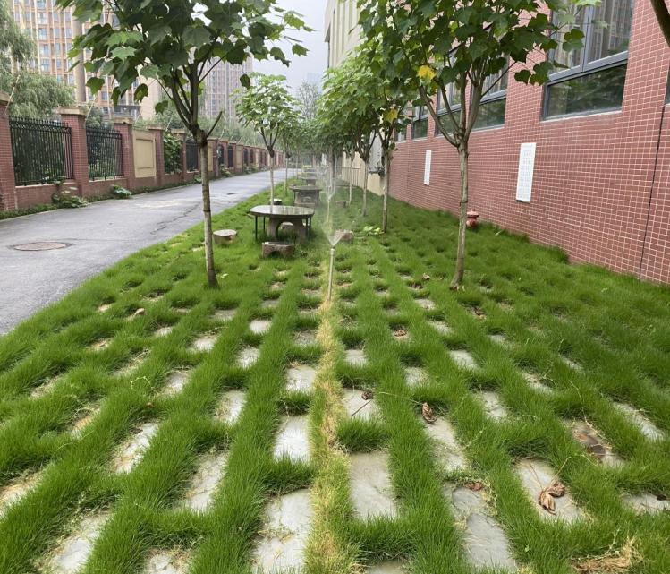

**2.7.5用水器具**

学校用水器具共计272个，包括水龙头146个（含感应式水龙头19件）、延时阀126个，均为节水型器具。

学校用水器具统计表

|  |  |  |  |
| --- | --- | --- | --- |
| 位置 | 水龙头 | 延时阀 | 合计 |
| 教学楼一楼 | 66 | 23 | 89 |
| 教学楼二楼 | 13 | 28 | 41 |
| 教学楼三楼 | 13 | 28 | 41 |
| 教学楼四楼 | 13 | 29 | 42 |
| 教学楼五楼 | 8 | 16 | 24 |
| 食堂一楼 | 28 | 0 | 28 |
| 食堂二楼 | 5 | 2 | 7 |
| 合计 | 146 | 126 | 272 |

**2.7.6人均用水量**

学校从2021年9月开始招生投入使用。2022年人均用水量为17.77m3/（人·a），在《四川省用水定额》普通小学教育的用水定额通用值18m3/（人·a）以下。

历年人均用水量统计表

|  |  |  |  |  |
| --- | --- | --- | --- | --- |
| 时间 | 年取水量 | 用水人数 | 人均取水量 | 用水定额 |
| （m3） | （人） | m³/（人·a） | m³/（人·a） |
| 2020年 | 2984 | 200 | 14.92 | 通用值：18 先进值：11 |
| 2021年 | 2756 | 198 | 13.92 |
| 2022年 | 4122 | 232 | 17.77 |
|

**第三部分 水平衡测试**

**3.1 测试依据**

**3.1.1水平衡测试依据的标准**

1、中华人民共和国国家标准《水平衡测试通则》（GB/T12452-2022）；

2、中华人民共和国国家标准《节水型企业评价导则》（GB/T7119-2018）；

3、《四川省人民政府关于全面推进节水型社会建设意见》（川府发〔2011〕39号）；

4、四川省发展和改革委员会 四川省水利厅《关于印发<四川省节水行动实施方案>的通知》（川发改环资〔2019〕515号）；

5、四川省人民政府《四川省节约用水办法》（四川省人民政府令第343号）；

6、四川省人民政府《关于印发<四川省用水定额>的通知》（川府函〔2021〕8号）；

7、四川省人民政府《关于印发<四川省“十四五”水安全保障规划>的通知》（川府发〔2021〕18号）；

8、《四川省水资源条例》（2022年3月31日四川省第十三届人民代表大会常务委员会第三十四次会议通过）。

**3.1.2水平衡测试中的术语和定义**

1、新水量（Vf）：

企业内用水单元或系统取自任何水源被该企业第一次利用的水量。

2、用水量（Vt）：

在确定的用水单元或系统内使用的各种水量的总和，即新水量重复利用水量之和。

3、取水量（Vi）：

直接取至地表水、地下水和城镇供水工程以及从市场购得的其他水或水的产品的总量。

4、循环水量（Vcy）：

在确定的用水单元或系统内，生产过程中已用过的水，再循环利用于同一过程的水。

5、串联水量（Vs）：

在确定的用水单元或系统内，生产过程中产生的或使用后的水量，再用于另一单元或系统的水量。

6、重复利用水量（Vr）：

在确定的用水单元或系统内，使用的所有未经处理和经处理后重复使用的水量的总和，即循环水量串联水量的总和。

7、耗水量（Vco）：

在确定的用水单元或系统内，生产过程中进入产品、蒸发、飞溅、携带及生活饮用等所消耗的水量。

8、排水量（Vd）：

在确定的用水单元或系统，完成生产过程和生产生活活动之后，排出企业之外以及排出该单元进入污水系统的总量。

9、回用水量（Vru）：

企业产生的排水，直接或经处理后再利用于某一用水单元或系统的水量。

10、漏损水量（Vｌ）：

企业供水及用水管网和用水设备漏损的水量。

11、基本用水单元：

基本用水单元是指某个（类）末级取水水计量器具之后所有用水设施、设备或器具组成的集合体。

12、用水单元：

由一个或若干个基本用水单元，按照其物理结构或逻辑结构组成的集合体。

13、主要生产用水：

主要生产系统（主要生产装置、设备）的用水。

14、辅助生产用水：

为主要生产系统服务的辅助生产系统的用水。

15、附属生产用水：

在厂区内，为生产服务的各种服务、生活系统的用水。

注：各水量符号定义见中华人民共和国国家标准《水平衡测试通则》（GB/T12452-2022）和中华人民共和国国家标准节水型企业评价导则（GB/T7119-2018）。

**3.2 测试方案**

**3.2.1 水平衡测试流程**

**水平衡测试包括四个阶段：准备阶段、实测阶段、汇总阶段、分析阶段。**

**具体步骤如下：**

**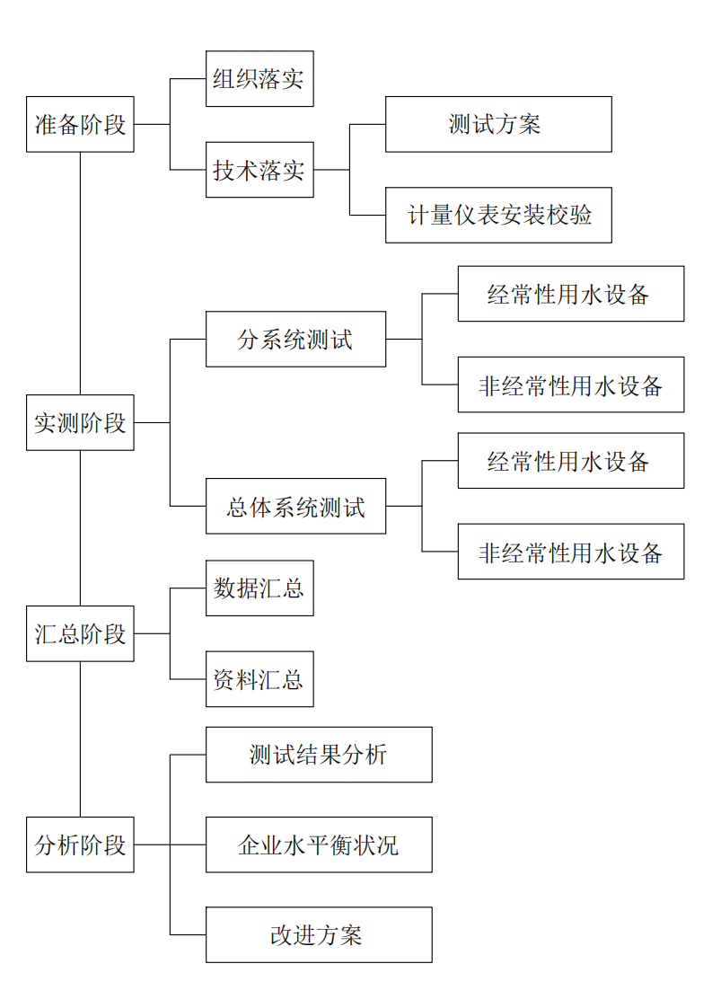**

**主要过程为：**

**1、正式测试前，成立水平衡测试领导小组，培训相关测试人员；**

**2、测试人员清理用水管网，梳理各级供水关系，绘制给水管网图；**

**3、查清各用水环节、用水设备的情况，分清楚主要用水情况，理清用水流程；**

**4、统计现有水计量器具信息，根据水计量器具信息及供水分级关系，绘制水计量器具计量网络图；**

**5、表计补全后，测试漏损率，查看是否有漏水情况及超量用水情况，达标后再进入正式测试阶段；**

**6、开展水平衡测试并记录相关数据；**

**7、根据各表计测试结果，汇总各表计测试数据，填写用水单元水平衡测试表，汇总各用水单元数据，填写用水单元用水情况表、用水单位水平衡测试统计表等表格；**

**8、绘制各类水平衡图；**

**9、根据测试结果，计算各种用水评价指标，包括人均用水量、漏损率、排水率等评价指标；**

**10、根据水平衡测试结果、各项评价指标和各类用水量数据，开展具体用水分析工作，对各类用水合理化评价，制定出合理用水的节水改进方案；**

**11、汇总编写水平衡测试报告。**

**3.2.2 成立水平衡测试领导小组**

**成都市蓉城小学（芙蓉校区）委托成都千汇环保科技有限公司负责此次水平衡测试工作，成都市蓉城小学（芙蓉校区）节约用水工作领导小组辅助完成。同时为了更好地完成本次水平衡测试，成都市蓉城小学（芙蓉校区）成立了水平衡测试领导小组，名单如下：**

**成都市蓉城小学（芙蓉校区）**

**水平衡测试领导小组成员名单**

|  |  |  |
| --- | --- | --- |
| **职务** | **人员** | **工作职责** |
| **组长** | 曾宝兴（校长） | 负责组织测试工作 |
| **副组长** | 陈臻（分管后勤副校长） | 协调联络测试工作 |
| **成员** | 刘勇、陈雪、钟瑞伍 | 测试数据核实工作 |
| **领导小**  **组职责** | 1.配合水平衡编制单位共同制定水平衡测试方案；  2.负责检查和协调单位水平衡测试期间用水情况；  3.负责配合收集测试期间各单元用水情况；  4.负责协调测试期间用水设施、设备、管网的更换；  5.核实测试采集用水数据的真实性和准确性。 | |

**3.2.3 现场调查**

**在确定测试任务后，成都千汇环保科技有限公司调查小组进入学校现场开展现场调查。**

**调查小组首先与学校用水管理人员进行了座谈，了解学校历年取用水、管水、节水的基本情况，然后实地勘察学校管网走向、污水排放、重复利用水、非常规水源利用、绿化灌溉、用水设备器具、空调、热水以及计量等情况。**

**3.2.4 测试方案的制定**

**经过深入调查后，调查人员基本摸清了学校取用水的来龙去脉，绘制了给排水管网草图，拟定了水计量器具安装位置，绘制了水计量器具配备网络图，并结合用水单位提出的意见做了进一步的修改，在此基础上制定了本次水平衡测试方案：**

**（1）划分用水单元**

**根据水平衡测试要求，在有利于测试、计算和分析的前提下，学校共划分成4个用水单元，包括教学楼、食堂、绿化和消防。**

**（2）测点设置**

**根据成都市蓉城小学（芙蓉校区）现场实际情况分析，共设置测点10处，其中一级测点1处，二级测点8处，雨水回用测点1处。**

**（3）测试时间**

**测试时间分为三个阶段，第一阶段为漏损水测试（间隔24h），测试时间为2023年8月31日～2023年9月1日；第二阶段为正式测试阶段：连续七日测试，测试时间为2023年9月1日～2023年9月8日，每24h测试一次。第三阶段为对月测试，测试时间为2023年8月31日～2023年9月30日。**

**（4）测试人员分工**

**本次水平衡测试按照用水单位安排，参加实测人员共计7人，负责各测点数据的记录及相关用水信息的收集和整理工作。**

**（5）测试参数**

**需要测试和计算的水量参数有：取水量、重复利用水量、漏损水量、耗水量、排水量等。**

**（6）测试方法**

**测试方法本采用动态平衡法。测试手段采用水表法、定额推算法等。水计量器具安装完成后，首先开展间隔24小时的漏损水测试，查看是否有漏水情况及超量用水情况，若有异常情况，进行修复达标后，再进入正式测试阶段。将所有用水单元的供水、耗水等情况同时进行连续七日的测试，三十日后进行对月测试。**

**（7）测试结果汇总**

**测试工作完成后，继续进行数据的整理汇总工作。依据水平衡测试有关规定，做好分析计算工作，并完成报告的编写工作。**

**3.3 测试内容**

**3.3.1漏损水测试**

**此次水平衡测试工作，采用动态一次平衡法。**

**测试情况如下：水平衡漏损水测试工作于2023年8月31日16:00开始至2023年9月1日16:00结束，抄表后结果正常。**

**测试记录表**

单位：m³

|  |  |  |  |  |  |
| --- | --- | --- | --- | --- | --- |
| 序号 | 编号 | 表具名称 | 2023/8/31 | 2023/9/1 | 用水量 |
| 1 | Ⅰ-01 | 总表 | 27024.25 | 27040.3 | 16.05 |
| 一级水表用水量 | | | | | 16.05 |
| 2 | Ⅱ-01 | 教学楼东侧外墙北 | 64.59 | 66.7 | 2.11 |
| 3 | Ⅱ-02 | 教学楼东侧外墙中 | 0.35 | 0.35 | 0 |
| 4 | Ⅱ-03 | 教学楼东侧外墙南 | 50.62 | 53.54 | 2.92 |
| 5 | Ⅱ-04 | 地下室雨水回用机房自来水 | 42.58 | 42.58 | 0 |
| 6 | Ⅱ-05 | 地下室生活泵房 | 28.55 | 34.8 | 6.25 |
| 7 | Ⅱ-06 | 地下室消防泵房 | 4.02 | 4.02 | 0 |
| 8 | Ⅱ-07 | 食堂厕所吊顶 | 8.6 | 9.11 | 0.51 |
| 9 | Ⅱ-08 | 食堂清洗间吊顶内 | 40.61 | 44.47 | 3.86 |
| 二级水表用水量 | | | | | 15.65 |

**测试结果：**

**一级表流量为16.05m³**

**二级表流量为15.65m³**

**计算公式：**

**漏损率=（一级表流量和-二级表流量和）/一级表流量和×100%**

**=（16.05-15.65）/16.05×100%**

**= 2.49%**

**管网漏损水测试结果符合小于5%的测试标准，水平衡测试工作进入全面测试阶段。**

**3.3.2连续七日测试**

**2023年9月1日16:00至2023年9月2日16:00进行连续七日测试的第一次测试：**

**第一次测试记录表**

单位：m³

|  |  |  |  |  |  |
| --- | --- | --- | --- | --- | --- |
| 序号 | 编号 | 表具名称 | 2023/9/1 | 2023/9/2 | 用水量 |
| 1 | Ⅰ-01 | 总表 | 27040.3 | 27040.65 | 0.35 |
| 一级水表用水量 | | | | | 0.35 |
| 2 | Ⅱ-01 | 教学楼东侧外墙北 | 66.7 | 66.93 | 0.23 |
| 3 | Ⅱ-02 | 教学楼东侧外墙中 | 0.35 | 0.35 | 0 |
| 4 | Ⅱ-03 | 教学楼东侧外墙南 | 53.54 | 53.54 | 0 |
| 5 | Ⅱ-04 | 地下室雨水回用机房自来水 | 42.58 | 42.58 | 0 |
| 6 | Ⅱ-05 | 地下室生活泵房 | 34.8 | 34.8 | 0 |
| 7 | Ⅱ-06 | 地下室消防泵房 | 4.02 | 4.02 | 0 |
| 8 | Ⅱ-07 | 食堂厕所吊顶 | 9.11 | 9.22 | 0.11 |
| 9 | Ⅱ-08 | 食堂清洗间吊顶内 | 44.47 | 44.47 | 0 |
| 二级水表用水量 | | | | | 0.34 |

**测试结果：**

**一级表流量为0.35m³**

**二级表流量为0.34m³**

**计算公式：**

**漏损率=（一级表流量和-二级表流量和）/一级表流量和×100%**

**=（0.35-0.34）/0.35×100%**

**= 2.86%**

**2023年9月2日16:00至2023年9月3日16:00进行连续七日测试的第二次测试：**

**第二次测试记录表**

单位：m³

|  |  |  |  |  |  |
| --- | --- | --- | --- | --- | --- |
| 序号 | 编号 | 表具名称 | 2023/9/2 | 2023/9/3 | 用水量 |
| 1 | Ⅰ-01 | 总表 | 27040.65 | 27040.89 | 0.24 |
| 一级水表用水量 | | | | | 0.24 |
| 2 | Ⅱ-01 | 教学楼东侧外墙北 | 66.93 | 67.07 | 0.14 |
| 3 | Ⅱ-02 | 教学楼东侧外墙中 | 0.35 | 0.35 | 0 |
| 4 | Ⅱ-03 | 教学楼东侧外墙南 | 53.54 | 53.54 | 0 |
| 5 | Ⅱ-04 | 地下室雨水回用机房自来水 | 42.58 | 42.58 | 0 |
| 6 | Ⅱ-05 | 地下室生活泵房 | 34.8 | 34.8 | 0 |
| 7 | Ⅱ-06 | 地下室消防泵房 | 4.02 | 4.02 | 0 |
| 8 | Ⅱ-07 | 食堂厕所吊顶 | 9.22 | 9.31 | 0.09 |
| 9 | Ⅱ-08 | 食堂清洗间吊顶内 | 44.47 | 44.47 | 0 |
| 二级水表用水量 | | | | | 0.23 |

**测试结果：**

**一级表流量为0.24m³**

**二级表流量为0.23m³**

**计算公式：**

**漏损率=（一级表流量和-二级表流量和）/一级表流量和×100%**

**=（0.24-0.23）/0.24×100%**

**= 4.17%**

**2023年9月3日16:00至2023年9月4日16:00进行连续七日测试的第三次测试：**

**第三次测试记录表**

单位：m³

|  |  |  |  |  |  |
| --- | --- | --- | --- | --- | --- |
| 序号 | 编号 | 表具名称 | 2023/9/3 | 2023/9/4 | 用水量 |
| 1 | Ⅰ-01 | 总表 | 27040.89 | 27052.47 | 11.58 |
| 一级水表用水量 | | | | | 11.58 |
| 2 | Ⅱ-01 | 教学楼东侧外墙北 | 67.07 | 70.42 | 3.35 |
| 3 | Ⅱ-02 | 教学楼东侧外墙中 | 0.35 | 0.35 | 0 |
| 4 | Ⅱ-03 | 教学楼东侧外墙南 | 53.54 | 56.66 | 3.12 |
| 5 | Ⅱ-04 | 地下室雨水回用机房自来水 | 42.58 | 42.58 | 0 |
| 6 | Ⅱ-05 | 地下室生活泵房 | 34.8 | 34.8 | 0 |
| 7 | Ⅱ-06 | 地下室消防泵房 | 4.02 | 4.02 | 0 |
| 8 | Ⅱ-07 | 食堂厕所吊顶 | 9.31 | 9.83 | 0.52 |
| 9 | Ⅱ-08 | 食堂清洗间吊顶内 | 44.47 | 48.74 | 4.27 |
| 二级水表用水量 | | | | | 11.26 |

**测试结果：**

**一级表流量为11.58m³**

**二级表流量为11.26m³**

**计算公式：**

**漏损率=（一级表流量和-二级表流量和）/一级表流量和×100%**

**=（11.58-11.26）/11.58×100%**

**= 2.76%**

**2023年9月4日16:00至2023年9月5日16:00进行连续七日测试的第四次测试：**

**第四次测试记录表**

单位：m³

|  |  |  |  |  |  |
| --- | --- | --- | --- | --- | --- |
| 序号 | 编号 | 表具名称 | 2023/9/4 | 2023/9/5 | 用水量 |
| 1 | Ⅰ-01 | 总表 | 27052.47 | 27063.16 | 10.69 |
| 一级水表用水量 | | | | | 10.69 |
| 2 | Ⅱ-01 | 教学楼东侧外墙北 | 70.42 | 72.86 | 2.44 |
| 3 | Ⅱ-02 | 教学楼东侧外墙中 | 0.35 | 0.35 | 0 |
| 4 | Ⅱ-03 | 教学楼东侧外墙南 | 56.66 | 59.52 | 2.86 |
| 5 | Ⅱ-04 | 地下室雨水回用机房自来水 | 42.58 | 42.58 | 0 |
| 6 | Ⅱ-05 | 地下室生活泵房 | 34.8 | 34.8 | 0 |
| 7 | Ⅱ-06 | 地下室消防泵房 | 4.02 | 4.02 | 0 |
| 8 | Ⅱ-07 | 食堂厕所吊顶 | 9.83 | 10.06 | 0.23 |
| 9 | Ⅱ-08 | 食堂清洗间吊顶内 | 48.74 | 53.61 | 4.87 |
| 二级水表用水量 | | | | | 10.4 |

**测试结果：**

**一级表流量为10.69m³**

**二级表流量为10.4m³**

**计算公式：**

**漏损率=（一级表流量和-二级表流量和）/一级表流量和×100%**

**=（10.69-10.4）/10.69×100%**

**= 2.71%**

**2023年9月5日16:00至2023年9月6日16:00进行连续七日测试的第五次测试：**

**第五次测试记录表**

单位：m³

|  |  |  |  |  |  |
| --- | --- | --- | --- | --- | --- |
| 序号 | 编号 | 表具名称 | 2023/9/5 | 2023/9/6 | 用水量 |
| 1 | Ⅰ-01 | 总表 | 27063.16 | 27073.62 | 10.46 |
| 一级水表用水量 | | | | | 10.46 |
| 2 | Ⅱ-01 | 教学楼东侧外墙北 | 72.86 | 76.14 | 3.28 |
| 3 | Ⅱ-02 | 教学楼东侧外墙中 | 0.35 | 0.35 | 0 |
| 4 | Ⅱ-03 | 教学楼东侧外墙南 | 59.52 | 62.83 | 3.31 |
| 5 | Ⅱ-04 | 地下室雨水回用机房自来水 | 42.58 | 42.58 | 0 |
| 6 | Ⅱ-05 | 地下室生活泵房 | 34.8 | 34.8 | 0 |
| 7 | Ⅱ-06 | 地下室消防泵房 | 4.02 | 4.02 | 0 |
| 8 | Ⅱ-07 | 食堂厕所吊顶 | 10.06 | 10.28 | 0.22 |
| 9 | Ⅱ-08 | 食堂清洗间吊顶内 | 53.61 | 56.95 | 3.34 |
| 二级水表用水量 | | | | | 10.15 |

**测试结果：**

**一级表流量为10.46m³**

**二级表流量为10.15m³**

**计算公式：**

**漏损率=（一级表流量和-二级表流量和）/一级表流量和×100%**

**=（10.46-10.15）/10.46×100%**

**= 2.96%**

**2023年9月6日16:00至2023年9月7日16:00进行连续七日测试的第六次测试：**

**第六次测试记录表**

单位：m³

|  |  |  |  |  |  |
| --- | --- | --- | --- | --- | --- |
| 序号 | 编号 | 表具名称 | 2023/9/6 | 2023/9/7 | 用水量 |
| 1 | Ⅰ-01 | 总表 | 27073.62 | 27083.84 | 10.22 |
| 一级水表用水量 | | | | | 10.22 |
| 2 | Ⅱ-01 | 教学楼东侧外墙北 | 76.14 | 78.46 | 2.32 |
| 3 | Ⅱ-02 | 教学楼东侧外墙中 | 0.35 | 0.35 | 0 |
| 4 | Ⅱ-03 | 教学楼东侧外墙南 | 62.83 | 66.06 | 3.23 |
| 5 | Ⅱ-04 | 地下室雨水回用机房自来水 | 42.58 | 42.58 | 0 |
| 6 | Ⅱ-05 | 地下室生活泵房 | 34.8 | 34.8 | 0 |
| 7 | Ⅱ-06 | 地下室消防泵房 | 4.02 | 4.02 | 0 |
| 8 | Ⅱ-07 | 食堂厕所吊顶 | 10.28 | 10.4 | 0.12 |
| 9 | Ⅱ-08 | 食堂清洗间吊顶内 | 56.95 | 61.22 | 4.27 |
| 二级水表用水量 | | | | | 9.94 |

**测试结果：**

**一级表流量为10.22m³**

**二级表流量为9.94m³**

**计算公式：**

**漏损率=（一级表流量和-二级表流量和）/一级表流量和×100%**

**=（10.22-9.94）/10.22×100%**

**= 2.74%**

**2023年9月7日16:00至2023年9月8日16:00进行连续七日测试的第七次测试：**

**第七次测试记录表**

单位：m³

|  |  |  |  |  |  |
| --- | --- | --- | --- | --- | --- |
| 序号 | 编号 | 表具名称 | 2023/9/7 | 2023/9/8 | 用水量 |
| 1 | Ⅰ-01 | 总表 | 27083.84 | 27093.32 | 9.48 |
| 一级水表用水量 | | | | | 9.48 |
| 2 | Ⅱ-01 | 教学楼东侧外墙北 | 78.46 | 80.81 | 2.35 |
| 3 | Ⅱ-02 | 教学楼东侧外墙中 | 0.35 | 0.35 | 0 |
| 4 | Ⅱ-03 | 教学楼东侧外墙南 | 66.06 | 68.3 | 2.24 |
| 5 | Ⅱ-04 | 地下室雨水回用机房自来水 | 42.58 | 42.58 | 0 |
| 6 | Ⅱ-05 | 地下室生活泵房 | 34.8 | 34.8 | 0 |
| 7 | Ⅱ-06 | 地下室消防泵房 | 4.02 | 4.02 | 0 |
| 8 | Ⅱ-07 | 食堂厕所吊顶 | 10.4 | 10.6 | 0.2 |
| 9 | Ⅱ-08 | 食堂清洗间吊顶内 | 61.22 | 65.63 | 4.41 |
| 二级水表用水量 | | | | | 9.2 |

**测试结果：**

**一级表流量为9.48m³**

**二级表流量为9.2m³**

**计算公式：**

**漏损率=（一级表流量和-二级表流量和）/一级表流量和×100%**

**=（9.48-9.2）/9.48×100%**

**= 2.95%**

**连续七日水平衡测试，所得结果（即漏损率）均小于5%的测试标准。**

**3.3.3对月测试**

**2023年8月31日16:00至2023年9月30日16:00进行对月测试。**

**对月测试记录表**

单位：m³

|  |  |  |  |  |  |
| --- | --- | --- | --- | --- | --- |
| 序号 | 编号 | 表具名称 | 2023/8/31 | 2023/9/30 | 用水量 |
| 1 | Ⅰ-01 | 总表 | 27024.25 | 27263.4 | 239.15 |
| 一级水表用水量 | | | | | 239.15 |
| 2 | Ⅱ-01 | 教学楼东侧外墙北 | 64.59 | 109.43 | 44.84 |
| 3 | Ⅱ-02 | 教学楼东侧外墙中 | 0.35 | 0.36 | 0.01 |
| 4 | Ⅱ-03 | 教学楼东侧外墙南 | 50.62 | 136.39 | 85.77 |
| 5 | Ⅱ-04 | 地下室雨水回用机房自来水 | 42.58 | 50.47 | 7.89 |
| 6 | Ⅱ-05 | 地下室生活泵房 | 28.55 | 37.42 | 8.87 |
| 7 | Ⅱ-06 | 地下室消防泵房 | 4.02 | 4.02 | 0 |
| 8 | Ⅱ-07 | 食堂厕所吊顶 | 8.6 | 11.93 | 3.33 |
| 9 | Ⅱ-08 | 食堂清洗间吊顶内 | 40.61 | 121.41 | 80.8 |
| 二级水表用水量 | | | | | 231.51 |

**测试结果：**

**一级表流量为239.15m³**

**二级表流量为231.51m³**

**计算公式：**

**漏损率=（一级表流量和-二级表流量和）/一级表流量和×100%**

**=（239.15-231.51）/239.15×100%**

**= 3.19%**

**3.4 测试结果**

**3.4.1水平衡测试结果**

水平衡测试汇总情况表

|  |  |  |  |  |  |  |  |  |  |
| --- | --- | --- | --- | --- | --- | --- | --- | --- | --- |
| **时间** | **2023/8/31-**  **2023/9/1**  **星期五** | **2023/9/1-**  **2023/9/2**  **星期六** | **2023/9/2-**  **2023/9/3**  **星期天** | **2023/9/3-**  **2023/9/4**  **星期一** | **2023/9/4-**  **2023/9/5**  **星期二** | **2023/9/5-**  **2023/9/6**  **星期三** | **2023/9/6-**  **2023/9/7**  **星期四** | **2023/9/7-**  **2023/9/8**  **星期五** | **2023/8/31-**  **2023/9/30** |
| 一级表流量 | 16.05 | 0.35 | 0.24 | 11.58 | 10.69 | 10.46 | 10.22 | 9.48 | 239.15 |
| 二级表之和 | 15.65 | 0.34 | 0.23 | 11.26 | 10.4 | 10.15 | 9.94 | 9.2 | 231.51 |
| 漏损水量 | 0.4 | 0.01 | 0.01 | 0.32 | 0.29 | 0.31 | 0.28 | 0.28 | 7.64 |
| 漏损率 | 2.49% | 2.86% | 4.17% | 2.76% | 2.71% | 2.96% | 2.74% | 2.95% | 3.19% |

**成都市蓉城小学（芙蓉校区）的漏损水量测试、连续七日测试、对月测试的漏损率均小于5%，符合水平衡测试要求。**

**3.4.2一周用水情况**

图 用水单位连续七日取水量折线图

**根据用水单位连续七日取水量折线图，成都市蓉城小学（芙蓉校区）周末取水量比工作日大幅降低。星期六和星期天学校有少量用水，是因为周末学校有教师值班和保安等工作人员用水。**

**3.4.3用水单元测试结果**

用水单元分类统计表

|  |  |  |  |  |  |  |  |
| --- | --- | --- | --- | --- | --- | --- | --- |
| 序号 | 用水单元名称 | 取水量 | | 占总取水量比例 | 排水量 | 漏损水量 | 耗水量 |
| 自来水 | 非常规水源  （雨水） |
| 1 | 教学楼 | 4.12 |  | 54.43% | 3.71 |  | 0.41 |
| 2 | 实验室 | 0 |  | 0.00% | 0 |  | 0 |
| 3 | 食堂 | 3.24 |  | 42.80% | 2.27 |  | 0.97 |
| 4 | 绿化 | 0 | 0.5 | 0.00% | 0 |  | 0.5 |
| 5 | 消防 | 0 |  | 0.00% | 0 |  | 0 |
| 漏损水量 | | 0.21 |  | 2.77% | 0 | 0.21 | 0 |
| 水量合计 | | 7.57 | 0.5 | 100.00% | 5.98 | 0.21 | 1.88 |
| 注：数据取自2023年9月1日-9月8日日均取水量。 | | | | | | | |

**用水单位共分为5个用水单元，其中取水量最多的用水单元是教学楼，其次是食堂，分别占总取水量的54.43%和42.80%。学校主要用水单元为教学楼和食堂。**

**第四部分 水平衡分析评价**

**4.1 现状评价**

**4.1.1年用水量分析**

**成都市蓉城小学（芙蓉校区）从2021年9月开始投入使用。**

**2022年总用水量为4122m³，教职工24人，学生208人，用水人数合计232人，经计算人均取水量为17.77m³/（人·a），虽然低于《四川省用水定额》普通小学教育的用水定额通用值18m³/（人·a），但和用水定额通用值较为接近。**

**分析原因：学校在2022年5月有一次严重的爆管，造成月用水量激增，达到2983m3，5月用水量占全年用水量的72.37%。**

2022年用水量统计表

|  |  |  |
| --- | --- | --- |
| 用水日期 | 水量 | 备注 |
| 2022年1月 | 120 |  |
| 2022年2月 | 42 |  |
| 2022年3月 | 57 |  |
| 2022年4月 | 102 |  |
| 2022年5月 | 2983 | 爆管 |
| 2022年6月 | 98 |  |
| 2022年7月 | 118 |  |
| 2022年8月 | 53 |  |
| 2022年9月 | 91 |  |
| 2022年10月 | 112 |  |
| 2022年11月 | 183 |  |
| 2022年12月 | 163 |  |
| 合计 | 4122 |  |

**4.1.2用水现状评价**

**4.1.2.1用水结构分类评价**

用水结构分类统计表

|  |  |  |  |  |
| --- | --- | --- | --- | --- |
| 序号 | 用水单元名称 | 取水量 | | 占总自来水取水量比例 |
| 自来水 | 非常规水源（雨水） |
| 1 | 教学楼用水 | 4.12 |  | 54.43% |
| 2 | 食堂用水 | 3.24 |  | 42.80% |
| 3 | 绿化用水 | 0 | 0.5 | 0.00% |
| 4 | 消防用水 | 0 |  | 0.00% |
| 5 | 漏损水 | 0.21 |  | 2.77% |
| 水量合计 | | 7.57 | 0.5 | 100.00% |
| 注：数据取自2023年9月1日-9月8日日均取水量。 | | | | |

**根据用水结构分类测试数据，分析如下：**

**成都市蓉城小学（芙蓉校区）主要用水为教学楼用水和食堂用水，分别占总取水量的54.43%和42.8%。**

**教学楼用水包括2个用水单元——教学楼和实验室。教学楼水计量器具为Ⅱ-01、Ⅱ-03、Ⅱ-05，教学楼共计5层，内设教学班级、图书室、科学室、阶梯教室、教师办公室等，每层楼都有卫生间，1、2楼设直饮水机。实验室位于教学楼1楼，水计量器具为Ⅱ-02。教学楼用水包括卫生间冲厕、清洁、饮用水和实验用水等。测试期间，教学楼用水日均取水量为4.12m³/d，占总取水量的54.43%，供应学生及教职工385人用水，人均用水量为10.7L/（人·d），教学楼人均用水量很小，说明学校师生节水意识好，学校管水老师在日常教学楼用水器具巡查维护方面落实得很好。**

**食堂用水包括1个用水单元——食堂，水计量器具为Ⅱ-07和Ⅱ-08，用水含食堂食材清洗、煮制、餐具清洗、场地清洁及卫生间冲厕等，日均取水量为3.24m³/d，占总取水量的42.8%。食堂供应教职工早餐及全校午餐，用餐人数约为385人，食堂用水量合理。**

**绿化用水包括1个用水单元——绿化。学校修建了一套雨水回收利用系统，雨水回用机房位于学校地下室。在雨水充足时，使用回收的雨水浇灌绿化，在雨水不足时，手动补充自来水浇灌绿化。在水平衡测试连续七日测试期间，学校绿化未使用自来水，雨水取水量为0.5m³/d。**

**消防用水包括1个用水单元——消防。学校消防水池位于地下室。在此次水平衡测试期间，学校消防取水量为0m³/d。**

**漏损水日均量为0.21m³/d，占总用水量的2.77%，符合漏损率小于5%的要求。**

**4.1.2.2人均用水量**

**人均用水量情况表**

|  |  |  |  |  |  |
| --- | --- | --- | --- | --- | --- |
| 定额代码 | 名称 | 年取水量  （m³） | 用水人数（人） | 人均用水量  （m³/(人•a)） | 用水定额  （m³/(人•a)） |
| P8321 | 小学 | 4122 | 232 | 17.77 | 18（通用值）  11（先进值） |



学校2022年人均用水量为17.77m³/（人·a），低于《四川省用水定额》中的普通小学教育用水定额通用值18m³/(人•a)的要求，学校人均用水量还有较大的节约空间。

**4.1.2.3 漏损率**

根据学校水平衡测试连续七日对日测试结果，学校管网漏损率为2.77%，达到水平衡测试漏失率＜5%的考核要求，学校综合漏失率符合要求。



**4.1.2.4 二级表水计量率**

根据学校水平衡测试连续七日对日测试结果，学校二级表水计量率为97.23%，达到四川省节水型中小学校评价标准中二级表水计量率≥95%的考核要求。



**4.1.2.5 非常规水源替代率**

学校非常规水源（雨水）日均取水量为0.5m3，常规水源日均取水量为7.57m3，经计算得出非常规水源替代率为6.20%。



**4.1.2.6其他**

成都市蓉城小学（芙蓉校区）空调为分体式空调，包括柜式空调和挂式空调，无中央空调。学校无热水锅炉，无蒸汽锅炉。

**4.1.3节水管理水平评价**

**4.1.3.1机构设置**

成都市蓉城小学（芙蓉校区）领导重视节水管理工作，成立了节约用水工作领导小组，明确了各级节水工作职责。学校教育服务处负责节水管理，设有专、兼职节水管理人员。

**4.1.3.2用水管理情况**

学校在日常用水管理方面做得很好。学校兼职节水管理员每天都会检查各用水设施设备完好情况，发现跑、冒、滴、漏等情况及时处理，每周由专人负责巡查全校内用水器具及管网情况，做好巡查记录。根据2022年的用水情况，学校的管网漏损爆管管理水平有待提高。

**4.1.3.3节水器具情况**

学校用水器具共计272个，包括水龙头146个（含感应式水龙头19件）、延时阀126个，均为节水型器具。学校绿化安装了节水型喷灌。

**4.2 节水潜力分析**

根据水平衡测试结果，学校漏损率为2.77%，符合漏损率小于5%的要求。学校现有水计量器具为物联网远传水计量器具，可以从加强日常水量监管，来提升学校节水管理水平。

学校2022年人均用水量为17.77m³/（人·a），人均用水量较为接近《四川省用水定额》中的普通小学教育用水定额通用值18m³/(人•a)的要求，在人均用水量方面还有较大的节约空间。

学校主要用水为教学楼用水，主要包括卫生间及清洗用水，学校现在教学楼的人均用水量为10.7L/（人·d），用水量非常低，说明学校现有的用水器具是符合节水要求的器具，在改进用水器具方面没有太大的提升空间，后续可以从继续加强用水器具巡查，及时维修漏损的器具方面，来控制用水量。

在非常规水源利用方面，学校建设了一套标准的雨水回收利用系统。在废水回用方面，学校未建立标准化的废水再生装置。学校现在的日均用水量较小，可以考虑在学校用水人数增加后，建设标准化的废水再生利用系统。

**4.3 持续改进方案措施建议**

成都市蓉城小学（芙蓉校区）经过此次水平衡测试工作，进一步了解了自身的用水情况，理清了给水管网走向，摸清了单位用水现状及重点用水区域。

通过综合评估学校现有状况，给出以下节水建议：

1. 学校在2022年5月出现了一次较为严重的爆管，建议今后学校安排专人，每日查看学校用水量数据，避免漏损及超量用水带来的损失。在节假日期间，学校值班人员，应每日至少巡查全校区域三次（早、中、晚），避免爆管造成大量水资源流失问题。
2. 学校卫生间冲厕为脚踏阀，容易出现回弹故障。学校需加强日常用水器具巡查维护管理，可以建立从学生、教职工到后勤管理人员的问题报送、维修机制，力争在用水器具刚出现“跑冒滴漏”情况时，就报送问题并立即维修，可以减少因用水器具损坏造成的水资源流失。
3. 学校为小学，学生在节水意识形成阶段，建议学校持续抓好节水宣传教育工作，不断提高全校人员的节水意识。
4. 在条件允许的情况下，建立食堂清洗水再生利用装置，将食堂内较为干净的清洗水收集起来，用于绿化浇灌、拖布清洗、卫生间冲厕等，可以减少自来水取水量。
5. 今后在用水器具更换时，继续选购节水型器具。

**附件：**

表1 用水单位取水水源情况表

表2 用水单位年用水情况表

表3 用水单位水平衡测试统计表

表4 用水单元水平衡测试表

表5 设备或工序水平衡测试表

表6 用水单位用水分析表

表7 用水单位生产或运营情况统计表

表8 用水单位水计量器具配备统计表

表9 用水单位水计量器具配备情况表

表10 用水单位水计量器具抄读记录表

图1 用水单位供排水管网示意图

图2 用水单位水计量器具配备网络图

图3 用水单位各单元水平衡图

图4 用水单位水平衡图

**表1 用水单位取水水源情况表**

|  |  |  |  |  |  |  |  |  |  |  |  |  |
| --- | --- | --- | --- | --- | --- | --- | --- | --- | --- | --- | --- | --- |
| **序号** | **水源类别** | **设计**  **m³/d** | **实际**  **m³/d** | **输水管道规格×数量**  **mm** | **pH值** | **水温**  **℃** | **浑浊度**  **NTU** | **硬度（以CaCo3计）**  **mg/L** | **其他** | **主要用途** | **计划用水指标m³/a** | **备注** |
| 1 | 自来水 | 1200 | 7.57 | DN100×1 | 7.99 |  | 0.23 | 121 |  | 生活用水 | 4256 | PE，2021年 |
|  |  |  |  |  |  |  |  |  |  |  |  |  |
|  |  |  |  |  |  |  |  |  |  |  |  |  |
|  |  |  |  |  |  |  |  |  |  |  |  |  |
|  |  |  |  |  |  |  |  |  |  |  |  |  |
|  |  |  |  |  |  |  |  |  |  |  |  |  |
| 注1：“水源类别”栏：当用水单位有多种水源时，分别按常规水源与非常规水源填报；常规水源包括：地表水、地下水、自来水、外购软化水、外购蒸汽等；非常规水源包括海水、苦咸水、城镇污水再生水、矿井水等。  注2：有多条输水管时，依次列出其管径。  注3：备注栏内注明水资源费、制水成本、管道材质、铺设年限、管道规格、管道长度等。 | | | | | | | | | | | | |

**表2 用水单位年用水情况表**

| **年份** | **取水量**  **万m³** | | | **直接冷却循环水量**  **万m³** | **间接冷却循环水量万m³** | **其他循环水量万m³** | **蒸汽冷凝水回用量万m³** | **回用水量万m³** | **其他串联水量万m³** | **外排水量万m³** | **漏损水量万m³** | **耗水量**  **万m³** | **人均用水量**  **m³/(人·a)** | **重复利用率**  **%** | **直接冷却水循环率**  **%** | **间接冷却水循环率**  **%** | **蒸汽冷凝水回用率**  **%** | **废水回用率**  **%** | **漏损率**  **%** | **达标排放率**  **%** | **非常规水替代率**  **%** | **其他** |
| --- | --- | --- | --- | --- | --- | --- | --- | --- | --- | --- | --- | --- | --- | --- | --- | --- | --- | --- | --- | --- | --- | --- |
| **自来水** | **地表水** | **地下水** |
| 2020 | 0.2984 |  |  |  |  |  |  |  |  |  |  |  | 14.92 |  |  |  |  |  |  |  |  |  |
| 2021 | 0.2756 |  |  |  |  |  |  |  |  |  |  |  | 13.92 |  |  |  |  |  |  |  |  |  |
| 2022 | 0.4122 |  |  |  |  |  |  |  |  |  |  |  | 17.77 |  |  |  |  |  |  |  |  |  |
|  |  |  |  |  |  |  |  |  |  |  |  |  |  |  |  |  |  |  |  |  |  |  |
|  |  |  |  |  |  |  |  |  |  |  |  |  |  |  |  |  |  |  |  |  |  |  |
| 注：“取水量”栏：按本用水单位不同水源类别，分别填在空格中。 | | | | | | | | | | | | | | | | | | | | | | |

**表3 用水单位水平衡测试统计表**

单位m³/d

|  |  |  |  |  |  |  |  |  |  |  |  |  |  |  |
| --- | --- | --- | --- | --- | --- | --- | --- | --- | --- | --- | --- | --- | --- | --- |
| **序号** | **用水单元名称** | **取水量** | | | | **重复利用水量** | | | | | | **其他水量** | | |
| **常规水源** | | | **非常规水源** | **直接冷却循环水量** | **间接冷却循环水量** | **其他循环水量** | **蒸汽冷凝水回用量** | **回用水量** | **其他串联水量** | **排水量** | **漏损水量** | **耗水量** |
| **自来水** | **地下水** | **地表水** | **雨水** |  |  |  |  |  |  |
| 1 | 教学楼 | 4.12 |  |  |  |  |  |  |  |  |  | 3.71 |  | 0.41 |
| 2 | 实验室 | 0.00 |  |  |  |  |  |  |  |  |  | 0.00 |  | 0.00 |
| 3 | 食堂 | 3.24 |  |  |  |  |  |  |  |  |  | 2.27 |  | 0.97 |
| 4 | 绿化 | 0.00 |  |  | 0.50 |  |  |  |  |  |  | 0.00 |  | 0.50 |
| 5 | 消防 | 0.00 |  |  |  |  |  |  |  |  |  | 0.00 |  | 0.00 |
| 漏损水量 | | 0.21 |  |  |  |  |  |  |  |  |  | 0.00 | 0.21 | 0.00 |
| 水量合计 | | 7.57 |  |  | 0.50 |  |  |  |  |  |  | 5.98 | 0.21 | 1.88 |
| 取水量计算 | | 8.07 | | | | | | | | | | | | |
| 总用水量计算 | | 8.07 | | | | | | | | | | | | |
| 注：数据取自2023年9月1日-9月8日日均取水量，排水无计量设备，排水量为预估数据。排耗比例：教学楼排耗比例按0.9：0.1计算；实验室按照全排计算；食堂排耗比例按0.7：0.3计算；绿化、消防按全耗计算。 | | | | | | | | | | | | | | |

**表4 用水单元水平衡测试表**

单位：m³/d

|  |  |  |  |  |  |  |  |  |  |  |  |  |  |  |  |  |  |
| --- | --- | --- | --- | --- | --- | --- | --- | --- | --- | --- | --- | --- | --- | --- | --- | --- | --- |
| **日期** | **工序或设备名称** | **输入水量** | | | | | | | **输出水量** | | | | | | | | |
| **取水量** | | | **循环水量** | |  | | **循环水量** | | | **串联水量** | | | **排水量** | **漏损水量** | **耗水量** |
| **自来水** | **地下水** | **地表水** | **直接冷却循环水量** | **间接冷却循环水量** | **回用水量** | **其他串联水量** | **直接冷却循环水量** | **间接冷却循环水量** | **其他循环水量** | **蒸汽冷凝水回用量** | **回用水量** | **其他串联水量** |
|  |  |  |  |  |  |  |  |  |  |  |  |  |  |  |  |  |  |
|  |  |  |  |  |  |  |  |  |  |  |  |  |  |  |  |  |  |
|  |  |  |  |  |  |  |  |  |  |  |  |  |  |  |  |  |  |
| 注：取水量、循环水量以及串联水量的空格项依据各用水单元情况填写，表中填项供参考。 | | | | | | | | | | | | | | | | | |

学校无大型用水设备及工序，未开展设备或工序水平衡测试。

**表5 设备或工序水平衡测试表**

|  |  |  |  |  |  |  |  |  |  |  |  |  |  |  |
| --- | --- | --- | --- | --- | --- | --- | --- | --- | --- | --- | --- | --- | --- | --- |
| **设备或工序名称** | |  | | | | **型号规格** |  | | **设备用水时间（常规、间歇、季节）** | | |  | | |
| **安装地点** | |  | | | | | | | | | | | | |
| **用水** | **类别** |  | | | | | | | | | | | | |
| **时间** |  | | | | | | | | | | | | |
| **测试方法** | |  | | | | | | | | | | | | |
| **测试时间** | |  | | | | | | | | | | | | |
| **测试结果** | | **次数** | **输入水量 m³/d** | | | | | | | | | | | |
|
| **取水量** | **循环水量** | **串联水量** | **回用水量** | **合计** | **循环水量** | **串联水量** | **回用水量** | **排水量** | **漏损水量** | **耗水量** | **合计** |
| 1 |  |  |  |  |  |  |  |  |  |  |  |  |
| 2 |  |  |  |  |  |  |  |  |  |  |  |  |
| 3 |  |  |  |  |  |  |  |  |  |  |  |  |
| 4 |  |  |  |  |  |  |  |  |  |  |  |  |
| 5 |  |  |  |  |  |  |  |  |  |  |  |  |
| 6 |  |  |  |  |  |  |  |  |  |  |  |  |
| 7 |  |  |  |  |  |  |  |  |  |  |  |  |
| 平均 |  |  |  |  |  |  |  |  |  |  |  |  |
| **入口水温 ℃** | | |  | | | | | **出口水温 ℃** | | |  | | | |
|
| **注**：单台设备或单套用水系统用水量不小于m³/h的为主要用水设备或系统。 | | | | | | | | | | | | | | |

学校无大型用水设备或工序，未开展设备或工序水平衡测试。

**表6 用水单位用水分析表**

|  |  |  |  |  |  |  |  |  |  |  |
| --- | --- | --- | --- | --- | --- | --- | --- | --- | --- | --- |
| **用水分类** | | **用水量** | **占总用水量的比例** | **取水量** | **占总自来水取水量的比例** | **非常规水源**  **(雨水)** | **重复利用水量** | **排水量** | **耗水量** | **漏损水量** |
| **m³** | **m³** | **m³** | **m³** | **m³** | **m³** | **m³** |
| 教学楼用水 | | 4.12 | 51.05% | 4.12 | 54.43% |  |  | 3.71 | 0.41 |  |
| 食堂用水 | | 3.24 | 40.15% | 3.24 | 42.80% |  |  | 2.27 | 0.97 |  |
| 绿化用水 | | 0.50 | 6.20% | 0.00 | 0.00% | 0.5 |  | 0.00 | 0.50 |  |
| 漏损水量 | | 0.21 | 2.60% | 0.21 | 2.77% |  |  | 0.00 | 0.00 | 0.21 |
| 用水总计 | | 8.07 | 100.00% | 7.57 | 100.00% | 0.50 |  | 5.98 | 1.88 | 0.21 |
| 人均用水量：  17.77m³/（人·a） | | 直接冷却水循环率： | | 冷凝水回用率： | | | 漏损率：2.77% | | 中央空调冷却水补水率： | |
| 重复利用率： | | 间接冷却水循环率： | | 排水率：79.00% | | | 废水回用率： | | 非常规水源替代率：6.20% | |
| 非营运用水 | 基建 | 0 | | 0 | |  |  |  |  | |
| 外供 | 0 | | 0 | |  |  |  |  | |
| 消防 | 0 | | 0 | |  |  |  |  | |
| 合计 | 0 | | 0 | |  |  |  |  | |

注：数据取自2023年9月1日-9月8日日均取水量，排水无计量设备，排水量为预估数据。排耗比例：教学楼排耗比例按0.9：0.1计算；食堂用水排耗比例按0.7：0.3计算；绿化按全耗计算。

**表7 非工业单位2022年运营情况统计表**

| **序号** | **服务类别** | **服务设施的数量** | **服务对象的数量**  **人** | **建筑面积**  **㎡** | **取水量**  **m³·a** | **人均用水量**  **m³/（人·a）** | **单位建筑面积用水量**  **m3/(m2·a）** |
| --- | --- | --- | --- | --- | --- | --- | --- |
| 1 | 普通小学教育 | 4 | 232 | 14951 | 4122 | 17.77 | 0.28 |
|  |  |  |  |  |  |  |  |
|  |  |  |  |  |  |  |  |
|  |  |  |  |  |  |  |  |
|  |  |  |  |  |  |  |  |
|  |  |  |  |  |  |  |  |

注1：服务设施包括教学楼、篮球馆、食堂和门卫室。

注2：表中数据依据学校2022年数据。

**表8 用水单位水计量器具配备统计表**

|  |  |  |  |  |  |
| --- | --- | --- | --- | --- | --- |
| **水计量器具配备** | **项目** | **用水单位（一级）** | **次级用水单位（二级）** | **主要用水设备（三级）** | **合计** |
| **应配备数量** | 1 | 8 |  | 9 |
| **已配备数量** | 1 | 8 |  | 9 |
| **配备率** | 100% | 100% |  | 100% |
| **其他计量器具配备** | **项目** | **应配备数量**  **只** | **已配备数量**  **只** | **配备率** |  |
| 雨水回用 | 1 | 1 | 100% |  |
| **备注** |  |  |  |  |  |

**表9 用水单位水计量器具配备情况表**

|  |  |  |  |  |  |  |  |  |  |  |
| --- | --- | --- | --- | --- | --- | --- | --- | --- | --- | --- |
| **序号** | **管理编号** | **所在位置** | **水源类型** | **计量范围** | **型号规格** | **准确度**  **等级** | **出厂编号** | **安装管路口径**  **mm** | **检定周期/校准间隔** | **状态**  **（合格/准用/停用）** |
| 1 | Ⅰ-01 | 总表 | 自来水 | 全校 | DN100 | A级 |  | DN100 | 1年 | 合格 |
| 2 | Ⅱ-01 | 教学楼东侧外墙北 | 自来水 | 教学楼1-3楼 | DN50 | B级 |  | DN50 | 2年 | 合格 |
| 3 | Ⅱ-02 | 教学楼东侧外墙中 | 自来水 | 教学楼一楼实验室 | DN25 | B级 |  | DN25 | 2年 | 合格 |
| 4 | Ⅱ-03 | 教学楼东侧外墙南 | 自来水 | 教学楼1-3楼 | DN65 | B级 |  | DN65 | 2年 | 合格 |
| 5 | Ⅱ-04 | 地下室雨水回用机房自来水 | 自来水 | 绿化补水 | DN50 | B级 |  | DN50 | 2年 | 合格 |
| 6 | Ⅱ-05 | 地下室生活泵房 | 自来水 | 教学楼4-5楼 | DN80 | B级 |  | DN80 | 2年 | 合格 |
| 7 | Ⅱ-06 | 地下室消防泵房 | 自来水 | 消防 | DN100 | B级 |  | DN100 | 2年 | 合格 |
| 8 | Ⅱ-07 | 食堂厕所吊顶 | 自来水 | 食堂卫生间 | DN32 | B级 |  | DN32 | 2年 | 合格 |
| 9 | Ⅱ-08 | 食堂清洗间吊顶内 | 自来水 | 食堂 | DN50 | B级 |  | DN50 | 2年 | 合格 |
| 10 | Vcy-01 | 地下室雨水净水管 | 自来水 | 雨水使用量 | DN65 | B级 |  | DN65 | 2年 | 合格 |

**表10 用水单位水计量器具抄读记录表**

|  |  |  |  |  |  |  |  |  |  |  |  |  |  |  |  |  |  |  |  |  |
| --- | --- | --- | --- | --- | --- | --- | --- | --- | --- | --- | --- | --- | --- | --- | --- | --- | --- | --- | --- | --- |
| **水表编号** | **所在地点** | **口径** | **9月1日** | **9月2日** | | **9月3日** | | **9月4日** | | **9月5日** | | **9月6日** | | **9月7日** | | **9月8日** | | **合计水量** | **日均水量m³/d** | **备注** |
| **mm** | **起始读数** | **水表读数** | **用水量m³** | **水表读数** | **用水量m³** | **水表读数** | **用水量m³** | **水表读数** | **用水量m³** | **水表读数** | **用水量m³** | **水表读数** | **用水量m³** | **水表读数** | **用水量m³** | **用水量m³** |
| Ⅰ-01 | 总表 | DN100 | 27040.3 | 27040.65 | 0.35 | 27040.89 | 0.24 | 27052.47 | 11.58 | 27063.16 | 10.69 | 27073.62 | 10.46 | 27083.84 | 10.22 | 27093.32 | 9.48 | 53.02 | 7.57 |  |
| 一级表合计 | | |  |  | 0.35 |  | 0.24 |  | 11.58 |  | 10.69 |  | 10.46 |  | 10.22 |  | 9.48 | 53.02 | 7.57 |  |
| Ⅱ-01 | 教学楼东侧外墙北 | DN50 | 66.7 | 66.93 | 0.23 | 67.07 | 0.14 | 70.42 | 3.35 | 72.86 | 2.44 | 76.14 | 3.28 | 78.46 | 2.32 | 80.81 | 2.35 | 14.11 | 2.02 |  |
| Ⅱ-02 | 教学楼东侧外墙中 | DN25 | 0.35 | 0.35 | 0 | 0.35 | 0 | 0.35 | 0 | 0.35 | 0 | 0.35 | 0 | 0.35 | 0 | 0.35 | 0 | 0 | 0 |  |
| Ⅱ-03 | 教学楼东侧外墙南 | DN65 | 53.54 | 53.54 | 0 | 53.54 | 0 | 56.66 | 3.12 | 59.52 | 2.86 | 62.83 | 3.31 | 66.06 | 3.23 | 68.3 | 2.24 | 14.76 | 2.11 |  |
| Ⅱ-04 | 地下室雨水回用机房自来水 | DN50 | 42.58 | 42.58 | 0 | 42.58 | 0 | 42.58 | 0 | 42.58 | 0 | 42.58 | 0 | 42.58 | 0 | 42.58 | 0 | 0 | 0 |  |
| Ⅱ-05 | 地下室生活泵房 | DN80 | 34.8 | 34.8 | 0 | 34.8 | 0 | 34.8 | 0 | 34.8 | 0 | 34.8 | 0 | 34.8 | 0 | 34.8 | 0 | 0 | 0 |  |
| Ⅱ-06 | 地下室消防泵房 | DN100 | 4.02 | 4.02 | 0 | 4.02 | 0 | 4.02 | 0 | 4.02 | 0 | 4.02 | 0 | 4.02 | 0 | 4.02 | 0 | 0 | 0 |  |
| Ⅱ-07 | 食堂厕所吊顶 | DN32 | 9.11 | 9.22 | 0.11 | 9.31 | 0.09 | 9.83 | 0.52 | 10.06 | 0.23 | 10.28 | 0.22 | 10.4 | 0.12 | 10.6 | 0.2 | 1.49 | 0.21 |  |
| Ⅱ-08 | 食堂清洗间吊顶内 | DN50 | 44.47 | 44.47 | 0 | 44.47 | 0 | 48.74 | 4.27 | 53.61 | 4.87 | 56.95 | 3.34 | 61.22 | 4.27 | 65.63 | 4.41 | 21.16 | 3.02 |  |
| 二级表合计 | | |  |  | 0.34 |  | 0.23 |  | 11.26 |  | 10.4 |  | 10.15 |  | 9.94 |  | 9.2 | 51.52 | 7.36 |  |
| 不明水 | | |  |  | 0.01 |  | 0.01 |  | 0.32 |  | 0.29 |  | 0.31 |  | 0.28 |  | 0.28 | 1.5 | 0.21 |  |
| 不明水率 | | |  |  | 2.86% |  | 4.17% |  | 2.76% |  | 2.71% |  | 2.96% |  | 2.74% |  | 2.95% |  | 2.77% |  |
| Vcy-01 | 地下室雨水净水管 | DN65 | 34.31 | 34.31 | 0 | 34.31 | 0 | 34.31 | 0 | 34.31 | 0 | 34.31 | 0 | 37.81 | 3.5 | 37.81 | 0 | 3.5 | 0.5 |  |